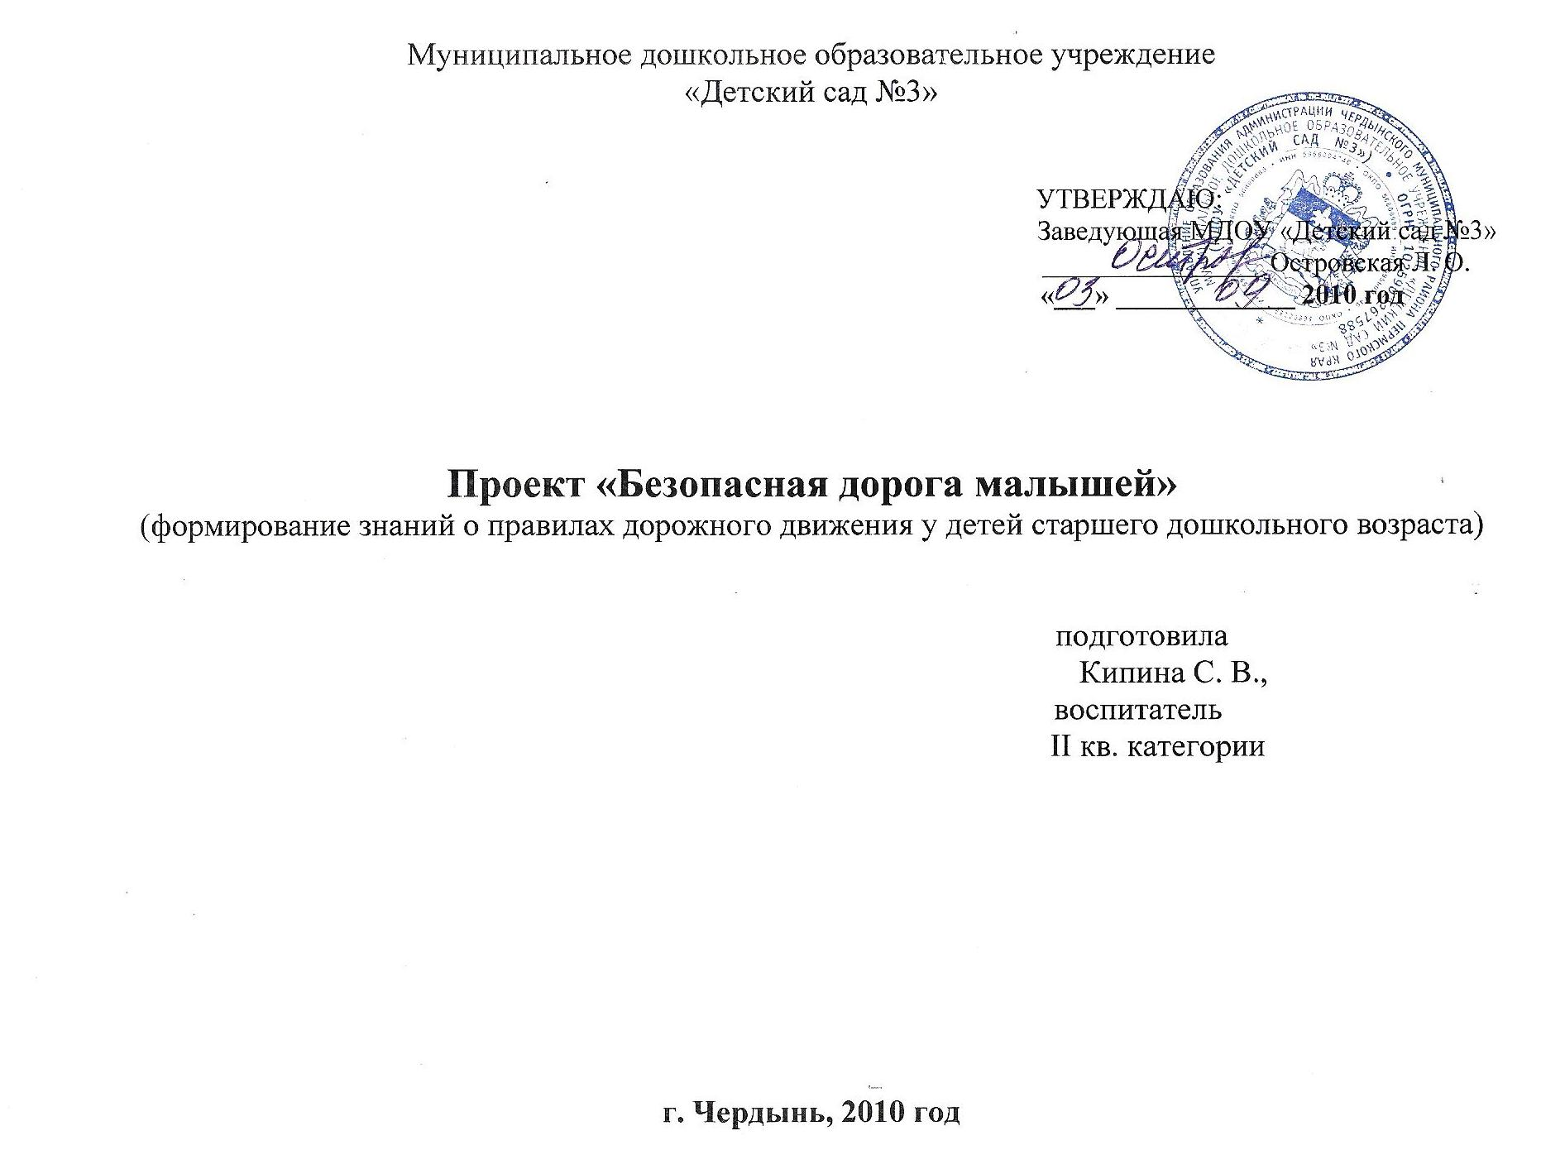

Актуальность:
Все мы живем в обществе, где надо соблюдать определенные нормы и правила поведения в дорожно-транспортной обстановке. Зачастую виновниками дорожно-транспортных происшествий являются сами дети, которые играют вблизи дорог, переходят улицу в неположенных местах, неправильно входят в транспортные средства и выходят из них. Однако дети дошкольного возраста – это особая категория пешеходов и пассажиров. К ним нельзя подходить с той же меркой, как и к взрослым, ведь для них дословная трактовка Правил дорожного движения неприемлема, а нормативное изложение обязанностей пешеходов и пассажиров на недоступной для них дорожной лексике, требует от дошкольников абстрактного мышления, затрудняет процесс обучение и воспитание.
Вот почему с самого раннего возраста необходимо учить детей безопасному поведению на улицах, дорогах, в транспорте и правилам дорожного движения. В этом должны принимать участие и родители, и дошкольные учреждения, а в дальнейшем, конечно же, школа и другие образовательные учреждения.
Учитывая особую значимость работы в данном направлении, и то обстоятельство, что детский сад является самой первой ступенью в системе непрерывного образования, педагогическим коллективом МДОУ «Детский сад №3» в тесном сотрудничестве с родителями особое внимание уделяется обучению детей правилам дорожного движения.
Вид проекта: практико-ориентированный, долгосрочный, коллективный.
Сроки реализации проекта: 2010-2011 учебный год.
Место события:
Муниципальное дошкольное образовательное учреждение «Детский сад №3» г. Чердынь, Пермский край
Участники: дети подготовительной группы, родители воспитанников, воспитатель группы, музыкальный руководитель, инструктор по физическому воспитанию, инспектор ГИБДД.
Цель: создание условий для интенсификации работы с семьей на основе двухстороннего взаимодействия, направленные на усвоение и закрепление знаний детей и их родителей о правилах дорожного движения.
Задачи:
- С помощью разнообразных методов и приемов оптимизировать работу с родителями детей дошкольного возраста для полноценного развития личности ребенка и закреплению знаний о правилах дорожного движения;
- Создать условия для формирования социальных навыков и норм поведения на основе совместной деятельности с родителями и взаимной помощи;
- Активизировать пропагандистскую деятельность среди родителей ДОУ по правилам дорожного движения и безопасному поведению на дороге.
- Выработать систему воспитательно-образовательной работы по формированию навыков безопасного поведения на дороге.
Прогнозируемый результат:
- Создание необходимых условий для организации совместной деятельности с родителями по охране и безопасности жизни детей;
- Формирование у детей самостоятельности и ответственности в действиях на дороге;
- Привитие устойчивых навыков безопасного поведения в любой дорожной ситуации;
- Появление интереса у родителей к проблемам ДОУ.
Этапы реализации проекта:
- Подготовительный (аналитический):
- Сбор необходимого материала;
- Беседа с родителями, вовлечение их в суть проекта;
- Создание условий для обучения дошкольников правилам дорожного движения.
- Основной (реализация намеченных планов):
- Подбор необходимого дидактического материала;
- Разработка перспективного плана для всех возрастных категорий детей;
- Организация совместной деятельности родителей и воспитателей;
- Разработка непрерывной образовательной деятельности, целевых прогулок, досуга и развивающих игр;
- Оформление стенда по ПДД творческими работами детей;
- Оформление папок-передвижек соответствующей тематике информацией;
- Подбор соответствующих возрастным и индивидуальным особенностям детей дидактических и сюжетно-ролевых игр;
- «Творческая мастерская» - приобщение родителей к выполнению совместных творческих заданий.
- Заключительный (подведение итогов, внесение поправок в случае нерешенных проблем).
Проект реализуется по двум направлениям:
- Совместная деятельность с детьми.
- Взаимодействие с родителями.
Совместная деятельность с детьми включает семь блоков:
- Транспорт.
- Улица.
- Движение транспорта и пешеходов.
- Регулируемый пешеходный переход. Светофор.
- Нерегулируемый пешеходный переход. Дорожные знаки.
- Правила поведения в транспорте.
- Велосипед, самокат.

План совместной деятельности с детьми
Месяц | Работа с детьми |  |  |  |  |  |  | Работа с родителями
Месяц | Тема | Занятия познавательного цикла, продуктивная деятельность | Игры | Целевые прогулки | Беседы | Чтение | Досуги, развлечения | Работа с родителями
ОКТЯБРЬ | «Транспорт».  Расширять представления детей о появлении первых машин. Продолжать учить классифицировать транспорт: наземный, подземный, водный, воздушный, специальный. Познакомить с понятием «тормозной путь автомобиля» | Развитие речи «Классификация транспорта».  Знакомство с энциклопедией «Автомобили».  Конструирование «Модель самолета».  Лепка «Дорожный каток».  Рисование «Гараж спецтранспорта». Эксперимент «Самолетик», «Лодочка» | Дидактические: «Кому что нужно», «Сложи автомобиль», «Чего не хватает», «Измерь тормозной путь», «Транспорт» (пазлы).  Строительные: «Гараж двухэтажный», «Автодром».  Подвижная: «Лодочка». Ситуации: «Звуки улицы», «Мир города».  Сюжетно-ролевая: «Автосалон» | К нерегулируемому переходу; на шоссе | «Что такое тормозной путь?», «Автомобиль будущего», «Автомобильная сказка» | Я. Пишумов «Машины», Н. Носов «Автомобиль» | Вечер загадок «Дорожная математика», викторина «Транспортные средства» | Консультация «Безопасность детей на дороге»
НОЯБРЬ | «Улица».  Расширять представления детей о строении и разметке улиц. «Милиционер-регулировщик». Познакомить детей с работой сотрудников ГИБДД | Комплексное и рисование «Моя улица».  Конструирование «Городок малышей из Цветочного города».  Составление рассказа по плану «Моя дорога в детский сад».  Рисование «На посту в любую погоду» | Дидактические: «Наш город», «Найди на плане», «Дороги и дорожные знаки», «Регулировщик».  Строительная: «Новый район города».  Ситуации: «Я перехожу через дорогу», «Милиционер взмахнул палочкой».  Сюжетно-ролевая: «Пост ГИБДД» | К проезжей части, к посту работников ГИБДД | «Моя дорога в детский сад», «Опасные участки на пешеходной части улицы», «Милиционер-регулировщик», «Куда спешит автомобиль ГИБДД», встреча-беседа с работником ГИБДД | С. Маршак «Правил уличных не зная...», «Милиционер», Я. Пишумов «Посмотрите, постовой», «Инспектор ГИБДД» | Вечер развлечения «Папа, мама, я на улицах города» | Папка-передвижка «Дети на дороге»
ДЕКАБРЬ | «Движение транспорта и пешеходов».  Продолжать учить детей правильно переходить через улицы разных типов. Развивать реакцию на световой и звуковой сигналы спецтранспорта. Расширять представления о сложности движения на перекрестке | Ознакомление с окружающим «Найди правильное решение».  Аппликация «Подземный переход».  Ручной труд «Машины спецтранспорта».  Рассматривание картины «Обход транспорта».  Ознакомление с окружающим «Крестообразные и Т-образные перекрестки» | Дидактические: «Составь схему улицы», «Ловушки», «Волшебные полоски», «Повороты», «Указатели».  Ситуации: «Двор — тоже улица», «Вдали замелькал свет мигалки», «Транспорт движется с трех сторон».  Сюжетно-ролевая: «Служба спасения» | К Т-образному перекрестку | «Загадки "пустынной улицы"», «Почему нельзя отвлекаться при переходе улицы» | С. Михалков «Дядя Степа — милиционер», «Самый лучший пешеход», О. Бедарев «Если бы...» | Диафильм «Не играй на мостовой», театр би-ба-бо «Осторожные сказки» | Консультация «Ребенок на перекрестке»
ЯНВАРЬ | «Светофор».  Закрепить знания о необходимости следовать указаниям светофора. Закрепить знания о том, что светофоры бывают с двумя и с тремя сигналами. Познакомить с временным указателем на светофоре | Развитие речи «Пешеход! А ты знаешь?»  Аппликация «Автомобили у светофора».  Рисование «Внимание! Пешеход».  Ручной труд «Изготовление светофора из бросового материала».  Развитие элементарных математических представлений «Часы» | Дидактические: «Внимание! Сигнал светофора», «Не спеши», «Укажи время». Строительные: «Различные мосты: пешеходный, автомобильный».  Ситуация: «Пробка на дороге» | К проезжей части: «К светофору» | «История создания светофора», «Сигнализация светофора» | Г. Варшавский «Про Петра и про Егора, про сигналы светофора» | Драматизация «Одна простая сказка» | КВН «Правила дорожного движения и наши дети»
ФЕВРАЛЬ | «Дорожные знаки».  Продолжать знакомить детей с дорожными знаками. Классифицировать их: запрещающие, предупреждающие, предметно-указательные, предписывающие. Расширять представления о том, к чему приводит несоответствие действий дорожным знакам | Ознакомление с окружающим «Путешествие в страну Дорожных знаков».  Составление рассказа по плану «Мой путь в библиотеку».  Рисование «Запрещающие знаки на дороге».  Ручной труд «Изготовление дорожных знаков для настольной игры» | Дидактические: «Проведи автомобиль», «Четвертый лишний», «Дорожное домино», «Законы улиц и дорог», пазлы «Дорожные знаки».  Ситуации: «Вежливая улица», «Что было бы, если бы исчезли дорожные знаки».  Сюжетно-ролевая: «Автошкола» | К проезжей части: «К ближайшим знакам» | «Кто такой инструктор вождения», «Дорожные знаки для пешеходов» | С. Михалков «Шагая осторожно» | Театр картинок «Пешеходный светофор», кукольный театр «Дорожные истории» | Папка-передвижка «Что сказать детям о дорожных знаках»
МАРТ | «Правила поведения в транспорте и на улице».  Уточнить правила поведения в общественном и личном транспорте. Способствовать осознанному восприятию последствий дорожных происшествий | Развитие речи «Как должен поступить пешеход, если...»  Развитие элементарных математических представлений «Дорожные задачки» | Дидактические: «Ловушка», «Кроссворды», «Добавь словечко», «Это я, это я...»  Ситуации: «Мой двор», «Я еду с родителями в машине» | К проезжей части | «Чем опасен для пешехода зонтик и капюшон?» | А. Эльдман «Эти ребята приятели были»; И. Яворская «Дети и дорога» | Вечер развлечений «Самые замечательные пешеходы» | Помощь в оборудовании городка «Светофория»
АПРЕЛЬ | «Велосипед, самокат, роликовые коньки».  Закрепить знания детей о том, какие опасные ситуации могут возникнуть при катании на велосипеде, самокате, роликовых коньках. Дать знания о необходимости средств защиты при катании на велосипеде, самокате, роликовых коньках | Ознакомление с окружающим «Как кататься безопасно».  Рисование «Мальчик на роликовых коньках» | Дидактические: «Велосипедная дорожка», «Подбери правильный путь».  Ситуация: «Мне купили ролики»  Подвижная: «Уроки катания на двухколесных велосипедах и роликах» | К проезжей части | «Для чего нужны шлем, наколенники и налокотники?» | С. Михалков «Скверная история» | Открытие городка «Светофория» | Папка-передвижка «Летний отдых впереди», «круглый стол» «Наш ребенок идет в школу»
МАЙ | «Железнодорожный переезд».  Познакомить детей с правилами поведения пешеходов у железнодорожного переезда, с назначением шлагбаума | Лепка «Шлагбаум».  Аппликация: знаки «Железнодорожный переезд со шлагбаумом», «Железнодорожный переезд без шлагбаума» | Дидактические: «Угадай, какой знак», «Семафор», «Путешествие за город».  Строительная: «Железнодорожная магистраль».  Ситуации: «Кто виноват?», «Шлагбаум еще не подняли».  Сюжетно-ролевая: «Поездка в пригород» | К железнодорожному переезду | «Как регулируется движение поездов и электричек?», «История паровозов» | А. Дорохов «Шлагбаум» | Выпуск книги для будущих дошколят «Старые сказки, рассказанные по-новому»

Важное значение в реализации проекта имеет взаимодействие с родителями воспитанников. Пример родителей — один из основных факторов успешного воспитания у детей навыков безопасного поведения на улице. Одно неправильное действие родителей на глазах у ребенка или вместе с ним могут перечеркнуть все словесные предостережения. Поэтому с родителями проводится просветительская деятельность, разработан ряд мероприятий для родителей и совместных для родителей и детей.
Работа с родителями по формированию у детей навыков безопасного поведения на улицах и дорогах включает следующие мероприятия:
- изготовление стендов с наглядной информацией;
- заочные и очные консультации;
- выпуск буклетов;
- тематические родительские собрания;
- обучающие семинары с участием инспектора ГИБДД;
- семейные конкурсы;
- анкетирование;
- совместная детско-родительская досуговая деятельность.
Оценка качества реализации проекта:
Для того чтобы установить уровень полученных детьми знаний разработаны критерии оценки знаний и умений в форме вопросника (см. Приложение 1) детей в рамках проведения проекта:
1. Уровень сформированности представлений о транспортных средствах; об улице (виды перекрестков); о правилах перехода проезжей части.
2. Знание дорожных знаков: предупреждающих; запрещающих; информационно-указательных; знаков сервиса.
3. Уровень культуры поведения детей на улице; в транспорте.
4. Знание правил поведения на железной дороге.

Литература:
- Авдеева Н.Н., Князева Н.Л., Стеркина Р.Б. Безопасность: Учебное пособие по основам безопасности жизнедеятельности детей старшего дошкольного возраста. – СПб.: ДЕТСТВО-ПРЕСС, 2002
- Все обо всем. Популярная энциклопедия для детей. В 15 томах. – М.: АСТ, 1995.
- Ермаков В.П., Якунин Г.А. Развитие, обучение и воспитание детей с нарушением зрения. М., 1990.
- Добрякова В.А. и др. Три сигнала светофора: Дидактические игры, сценарии вечеров досуга. М., 1989.
- Иванов А. Как неразлучные друзья улицу переходили. – М.: АСТ-ПРЕСС 1996.
- Леокум А. Детская энциклопедия «Скажи мне, почему?..» / авторизованный перевод Я. И А. Огуреевых. – М.: Мол. Гвардия. 1992.
- Осипова А.А. Диагностика и коррекция внимания: программа для детей 5—9 лет. М., 2001.
- Правила дорожного движения для детей дошкольного возраста /Сост. Н.А.Извекоа, А.Ф.Медведева, Л.Б.Полякова, А.Н.Федотова. – М.: ТЦ Сфера, 2005.
- Правила дорожные знать каждому положено: Познавательные игры с дошкольниками и школьниками./ Авт.-сост. М.С.Коган. – Новосибирск: Сиб. Унив. Изд-во, 2008.
- Правила дорожного движения для детей дошкольного возраста./ Сост. Н.А. Извекова, А.Ф. Медведева и др. М., 2005.
- Сосунова Е.М., Форштат М.Л. Учись быть пешеходом. Учебное пособие по ПДД для учащихся начальной школы. В 2-х частях. – СПб.: ИД МиМ, 1997.
- Семенюк В.И., Владимиров Н.В. Работа с детьми по изучению правил дорожного движения. М., 1983.
- Скоролупова О.А. Занятия с детьми старшего дошкольного возраста по теме «Правила и безопасность дорожного движения». М., 2004.
- Слуцкер Т.М. Незнайка и светофор // Начальная школа. 2004 № 7.
- Шалаева Г.П. азбука маленького пешехода. – М.: Филол. О-во СЛОВО, Эксмо, 2008.
- Энциклопедия – школьнику. /Сост. Г.П. Яковенко, Н.Г. Яковенко. – Киев: МП сканер.

Приложение 1
Вопросник для проверки знаний детей по теме "Дорожная азбука"
Фамилия, имя ребенка ________________ Возрастная группа ___________
Дата заполнения "_____"____________200 __ г.

Вопрос | Ответ ребенка | Балл
Уровень сформированности представлений о транспортных средствах,
об улице (виды перекрестков), о правилах перехода проезжей части.
1. Что такое улица?
2. Как регулируется движение на улице?
3. Какие сигналы светофора ты знаешь? Что они обозначают?
4. Какие светофоры стоят на улицах города?
5. Для чего на светофоре устанавливается временной сигнал?
6. Чем отличаются транспортный и пешеходный светофоры?
7. Как называется человек, который регулирует движение на дороге?
8. Что помогает регулировщику управлять движением?
9. Где должны ходить пешеходы?
10. Что такое перекресток?
11. Где и как нужно переходить дорогу?
12. Чем опасен для пешехода зонтик и капюшон?
13. Как обозначается пешеходный переход?
14. Какие пешеходные переходы ты знаешь?
15. Почему нельзя отвлекаться при переходе улицы
16. Где на проезжей части можно переждать поток машин?
17. Где должны ездить автомобили?
18. Чем отличается грузовой транспорт от пассажирского транспорта?
19. Какие виды пассажирского транспорта ты знаешь?
20. Для чего нужен пассажирский транспорт? Где его ожидают люди?
Знание дорожных знаков
(с использованием наглядного материала - дорожных знаков)
21. Для чего нужны дорожные знаки?
22. Какие дорожные знаки ты знаешь?
23. Покажи и назови запрещающие знаки.
24. Покажи и назови информационно-указательные знаки.
25. Покажи и назови предупреждающие знаки.
26. Покажи и назови знаки сервиса.
Уровень культуры поведения детей на улице и в транспорте
27. Что такое общественный транспорт?
28. Какие ты знаешь правила поведения в транспорте?
29. Чего нельзя делать в транспорте?
30. Какие ты знаешь правила поведения на улице?
31. Чего нельзя делать на дороге?
32. Где можно кататься на велосипеде, самокате, роликовых коньках?
33. Для чего нужны шлем, наколенники и налокотники?
Примечания:
Опрос проводиться в несколько этапов.
Воспитатель фиксирует ответы ребенка. Каждый правильный ответ оценивается в один балл.

